1    引言 2

1.1     编写目的 2

1.2    背景 2

1.3    参考资料 2

1.4   术语定义及说明 2

2  设计概述 3

2.1   任务和目标 3

2.1.1      需求概述 3

2.1.2      运行环境概述 3

2.1.3      条件与限制 3

2.1.4      详细设计方法和工具 3

3  模块详细需求分析 4

3.1创建广播节点hash计算服务 4

3.2 收到身份消息： 4

3.3 收到本地挖矿请求消息： 5

3.4 收到Found消息： 6

3.5新区块到达消息： 7

4   模块详细设计 8

4.1    模块结构设计 8

4.2    功能详细设计 8

## 1    引言

### 1.1     编写目的

说明广播节点hash与其它模块的交互和设计考虑，为程序员编码提供依据。

### 1.2    背景

开发版本：0730

开发小组：算法组

模块描述：广播节点hash计算服务模块负责pow计算。对从验证模块接收到的交易进行Hash计算，并将结果发送给本地挖矿结果验证服务。

### 1.3    参考资料

以太坊源码

### 1.4   术语定义及说明

广播节点： 发送广播区块，由配置指定。

## 2  设计概述

### 2.1   任务和目标

1 详细说明广播节点hash计算服务与其它模块之间的接口。

2 详细说明广播节点hash计算服务的内部设计。

### 2.1.1      需求概述

矿工模块的主要功能是调用共识算法提供“挖矿”结果。

接收并处理ＣＡ或者自身发出的各种消息，主要包括本地挖矿请求，身份切换，区块到达等。

广播节点hash计算服务和一般节点hash计算服务是互斥的关系。通过获取广播节点信息来启动相应的hash计算服务。

### 2.1.2      运行环境概述

Windows，Mac OS X， Linux等主流操作系统。

### 2.1.3      条件与限制

### 2.1.4      详细设计方法和工具

流程图。

## 3  模块详细分析

### 3.1创建广播节点hash计算服务

因为广播节点的hash计算服务和一般节点的hash计算服务属于同一级别的服务，而且是互斥的。因此在矿工初始化时，应该读取配置确定当前是广播节点还是一般节点，然后创建相应的计算服务。

最后启动计算服务：go broadcastHashcalcer.update()

并返回该对象

### 3.2 身份获取：

广播节点的身份信息在矿工启动时从配置中获取。如果是广播节点，则订阅本地挖矿请求消息。

非广播节点：不处理

### 3.3 收到本地挖矿请求消息：

由广播节点自身发出，通知广播节点hash计算服务开始挖矿。广播节点hash计算服务会订阅该消息。

该消息包括一个　types.Header 和 难度列表。

因为广播节点的难度值为1，所有在这里把传来的难度列表重新赋值为1。

### 3.4 收到Found消息：

由共识模块ethash发出，当矿工调用共识模块进行ＰＯＷ计算时，共识模块会将该消息发出。该消息包含结果的难度值，类型为*big.Int　和*types.Header。

如果难度值等于当前保存Header的难度值一致则停止挖矿。

然后将难度值、nonce值、coinbase、blockhash和签名列表发送给本地挖矿结果验证服务。

### 3.5新区块到达消息：

该消息由区块同步模块发出，当下载一个新区块成功后，发出该消息。

新区块高度一但大于等于当前挖矿高度，应停止挖矿。

由于需要接收各类消息，因此要求CA模块，共识模块，提供消息订阅接口供矿工模块订阅。消息订阅模式采用以太坊Event包中的Feed类。

## 4   模块详细设计

### 4.1    模块结构设计

### 4.2    功能详细设计

Miner里需要修改的函数：

PendingBlock()：当前为一般节点时处理，广播节点不处理

SetExtra()：根据角色调用相应的setExtra注册函数

Unregister(): 根据角色调用相应的取消注册函数

Register(): 根据角色调用相应的agent注册函数

Start(): 一般节点时处理，广播节点不处理。理论上不应走到这里。

Stop()：一般节点时处理，广播节点不处理。理论上不应走到这里。

新增函数

函数名称：broadcastHashLocalMinningReqMsgHandler()

函数功能：处理收到的本地挖矿请求信息

输入：header、难度列表

输出：

流程图：

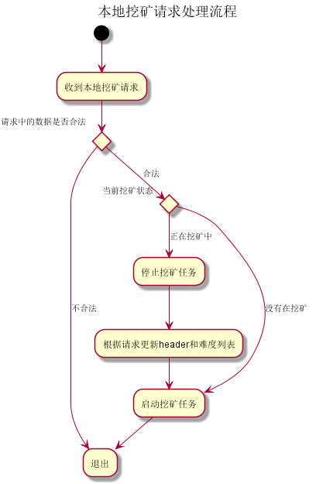

函数名称：broadcastHashFoundMsgHandler()

函数功能：处理收到的found信息

输入：header、难度列表

输出：

流程图：

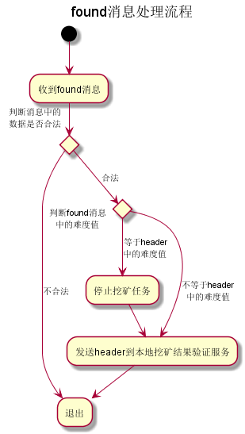

函数名称：broadcastHashNewHeaderMsgHandler()

函数功能：处理收到的新区块到达信息

输入：header、难度列表

输出：

流程图：

